基于S3分布式存储的文件同步使用说明

姓名：李琰朕

年级：2018级

班级：软件三班

学号：201830661250

指导老师：汤峰

报告时间：2021年6月3日

# 一、使用环境：

①用户需首先连接至品高内网服务器；

②用户至少需要1.8版本的JRE（java runtime environment）

③用户的操作系统建议升至最新的Win10

④用户的内存建议大于256MB

⑤用户的CPU主频建议不小于1GHZ

# 二、使用方法：

## 软件设置：

①先下载本项目的源代码，在s3_information的package下找到S3_Info.java这个文件，并将其中的一些关于本地同步文件夹路径、登录AWS的S3的凭证等等进行符合本人信息的修改，具体需要修改数据如下图所示：

从上至下分别为：

用于同步的S3的bucket名称；

本地同步文件夹路径

下载文件至本地的文件夹路径

登录S3的账号

登录S3 的密码

部署AWS的S3的服务的服务器地址

## 软件运行

### ①正常同步

此时可以选择用IDE直接运行Main函数观察运行效果，或者也可以将其打包为Jar包后，双击运行即可在后台静默运行。若运行成功，会出现如下输出：

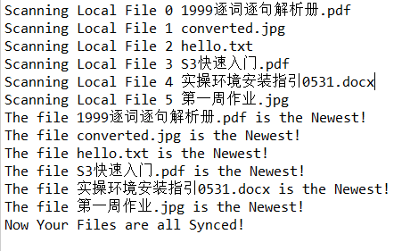

会逐一对本地文件扫描，最后同步成功会显示全部同步成功的语句告诉用户本轮同步完成。

### ②程序启动时同步

#### 直接下载小文件

若用户在运行前本地删除了一些文件，则运行结果如图所示：

可以看到。若用户在程序运行之前将“hello.txt”删除后，程序会自动从S3中下载回指定路径。

#### 分片下载大文件

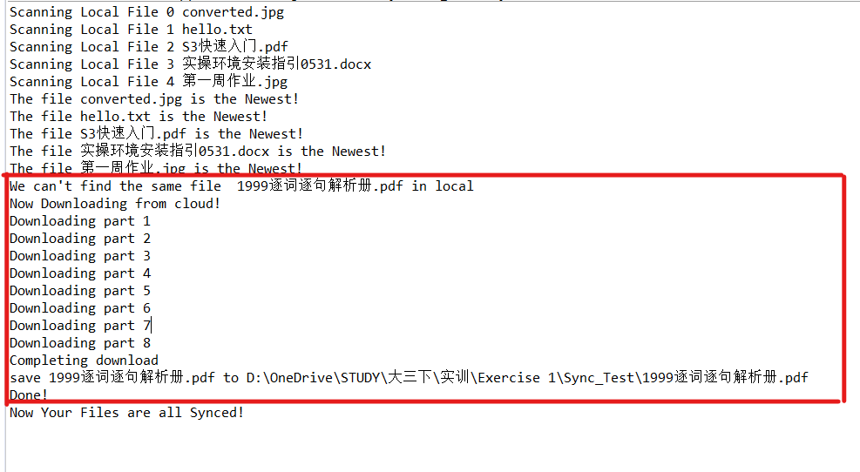

可以看到，若第一次同步时发现本地缺少大文件，会分片下载大文件到指定路径。

### ③程序删除文件

若用户在程序后续运行中删除文件，则删除在S3桶中的文件，具体输出如下图所示：

可以看到，若在程序后续运行中，用户删除了目录下的“hello.txt”,则程序会相应地删除S3中的文件

### ④程序修改、上传文件

#### 4.1 小文件直接上传

若用户在程序运行中对文件进行修改或新增文件，程序会将本地文件上传到S3中，且会依据文件的大小判断是否分片，具体输出如下图所示：

可以看到，在修改了“hello.txt”之后，程序检测到文件不同，开始上传最新版本到S3.

#### 4.1 分片上传大文件

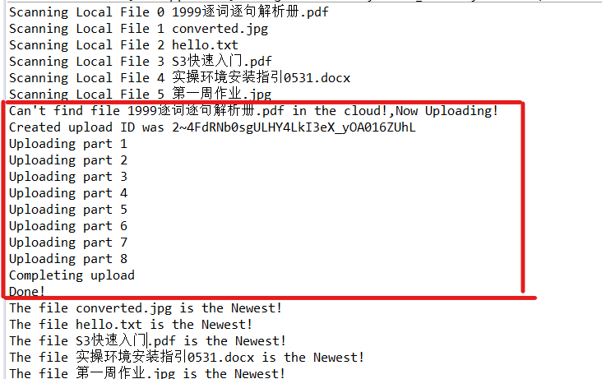

可以看到，在云端将一个PDF大文件删除后，本地会采用分块上传的方式来传到S3.

## 软件报错及其可能原因：

### ①找不到指定文件报错：

可能原因：用户指定路径不对、不存在这个路径、路径之间不是用’’\\’’隔开

不存在指定文件、文件损坏无法计算MD5

### ②无法连接服务器报错：

可能原因：用户忘记连接内网、网络拥堵等等

### ③无法运行jre：

可能原因：用户忘记配置本地的java环境、jre损坏、注册表被修改等等。